**ՀԱՅԱՍՏԱՆԻ ԱԶԳԱՅԻՆ ՊՈԼԻՏԵԽՆԻԿԱԿԱՆ**

**ՀԱՄԱԼՍԱՐԱՆ**



**Կուրսային Աշխատանք**

Թեմա՝ RSA, RLE, Affine cipher

Խումբ՝ *ՏՏ019-1*

Ուսանող՝ Սերգեյ Կռոյան

Երևան 2023

Բովանդակություն

Ներածություն 3

RSA Ալգորիթմ 5

RLE Ալգորիթմ 8

Affine cipher 10

Ծրագրի նկարագրություն 13

Եզրակացություն 17

# Ներածություն

Տեղեկատվական անվտանգությունը վերաբերում է թվային տեղեկատվության և համակարգերի պաշտպանությունը չարտոնված մուտքից, օգտագործումից, բացահայտումից, խափանումից, փոփոխումից կամ ոչնչացումից: Թե՛ անձնական, թե՛ մասնագիտական միջավայրում տեխնոլոգիաների նկատմամբ անընդհատ աճող վստահության պայմաններում տեղեկատվական անվտանգության անհրաժեշտությունը դարձել է ավելի կարևոր, քան երբևէ: Տեղեկատվական անվտանգությունը ներառում է միջոցառումների լայն շրջանակ, ինչպիսիք են անվտանգության քաղաքականության, ընթացակարգերի և տեխնոլոգիաների իրականացումը, որոնք ապահովում են թվային տեղեկատվության գաղտնիությունը, ամբողջականությունը և հասանելիությունը: Այս ոլորտը կարևոր է դարձել անհատների, կազմակերպությունների և կառավարությունների համար ամբողջ աշխարհում, քանի որ նրանք ձգտում են պաշտպանել իրենց զգայուն տվյալները կիբեր սպառնալիքներից և հարձակումներից: Այս համատեքստում տեղեկատվական անվտանգության մասնագետների դերն ավելի կարևոր է դարձել, քանի որ նրանք աշխատում են պաշտպանել թվային ակտիվները անվտանգության մի շարք հնարավոր ռիսկերից:

Գաղտնագրություն

Գաղտնագրությունը պարզ տեքստի կամ տեղեկատվության փոխակերպման գործընթաց է կոդի կամ ծածկագրի, որն անընթեռնելի է որևէ մեկի համար, բացառությամբ այն վերծանելու բանալին ունեցողների: Այն կարևոր գործիք է ժամանակակից թվային դարաշրջանում, որտեղ զգայուն տվյալներն ու անձնական տեղեկությունները փոխանցվում և պահվում են էլեկտրոնային եղանակով: Գաղտնագրությունը կարող է օգտագործվել անձնական հաղորդակցությունները, ֆինանսական գործարքները և այլ գաղտնի տվյալները պաշտպանելու համար գաղտնալսումից և չարտոնված մուտքից: Կիբեր հարձակումների և տվյալների խախտումների աճող տարածվածության պայմաններում գաղտնագրումը դարձել է տվյալների անվտանգության կարևոր բաղադրիչ: Այս համատեքստում այն կենսական դեր է խաղում անձնական գաղտնիությունը պաշտպանելու և համացանցում անվտանգ հաղորդակցության ապահովման գործում:

# RSA Ալգորիթմ

RSA ալգորիթմը լայնորեն օգտագործվող գաղտնագրման և գաղտնազերծման տեխնիկա է, որը մշակվել է Ռոն Ռիվեստի, Ադի Շամիրի և Լեոնարդ Ադլեմանի կողմից 1977 թվականին: Այն անվանվել է նրանց ազգանուններով և համարվում է բաց բանալիների ամենաապահով կրիպտոհամակարգերից մեկը:

RSA ալգորիթմը հիմնված է այն փաստի վրա, որ շատ դժվար է գործոնավորել երկու մեծ պարզ թվերի արտադրյալը: Գաղտնագրման գործընթացը ներառում է երկու բանալի՝ հանրային և մասնավոր բանալի: Հանրային բանալին օգտագործվում է հաղորդագրությունը գաղտնագրելու համար, մինչդեռ մասնավոր բանալին օգտագործվում է այն ապակոդավորելու համար:

*Ալգորիթմի նկարագրությունը*

1. Բանալիների պատրաստում. գեներացնում ենք հանրային եւ մասնավոր բանալիները: Ընտրում ենք երկու պարզ թիվ՝ p-ն եւ q-ն: Հաշվարկում ենք p-ի եւ q-ի արտադրյալը. n = p × q:
2. Հաշվում ենք Էյլերի ֆունկցիան՝ Փ = (p-1) × (q-1):
3. Ընտրում ենք e թիվը (բաց էքսպոնենտը), որը համապատասխանում է հետեւյալ չափանիշներին.

1) այն պետք է լինի պարզ,

2) պետք է լինի Փ -ից փոքր,

3)պետք է լինի փոխադարձ պարզ Փ –ի հետ:

{e, n} թվերի զույգը ներկայանում է որպես հանրային բանալի: A կողմն ուղարկում է այդ զույգը B կողմին, որպեսզի B կողմը գաղտնագրի իր հաղորդագրությունը:

1. Պետք է հաշվել նաեւ d թիվը, որը պետք բավարարի հետեւյալ պայմանին՝ d × e արտադրյալը Փ –ի բաժանելիս ստացված մնացորդը պետք է հավասար լինի 1-ի՝

(d × e) % φ = 1:

{d, n} զույգը մասնավոր բանալին է: d-ի հաշվարկը կատարվում է ըստ Էվկլիդեսի ընդլայնած ալգորիթմի: Մասնավոր բանալին չպետք է փոխանցվի ինչ-որ մեկին:

*Գաղտնագրում*

Այժմ հաղորդագրությունը գաղտնագրելու հերթն է: Գաղտնագրվող հաղորդագրությունը նշանակվում է P-ով, այն չպետք է լինի ավելի մեծ, քան n-ը: Գաղտնագրումը կատարվում է ըստ հետեւյալ քայլերի՝ հաշվարկվում է՝

E = Pe (mod n)։

E-ն գաղտնագրված տվյալն է: Այն B կողմն ուղարկում է A կողմին։

*Վերծանում*

A կողմը, ստանալով գաղտնագրված հաղորդագրությունը եւ ունենալով մասնավոր բանալին՝ {d, n}-ը, կատարում է վերծանման գործընթացը՝ հաշվարկում է

L=Ed(mod n),

եւ ստացված L-ը սկզբնական հաղորդագրությունն է։

# 

*Ալգորիթմի իրականացումը Python լեզվով*

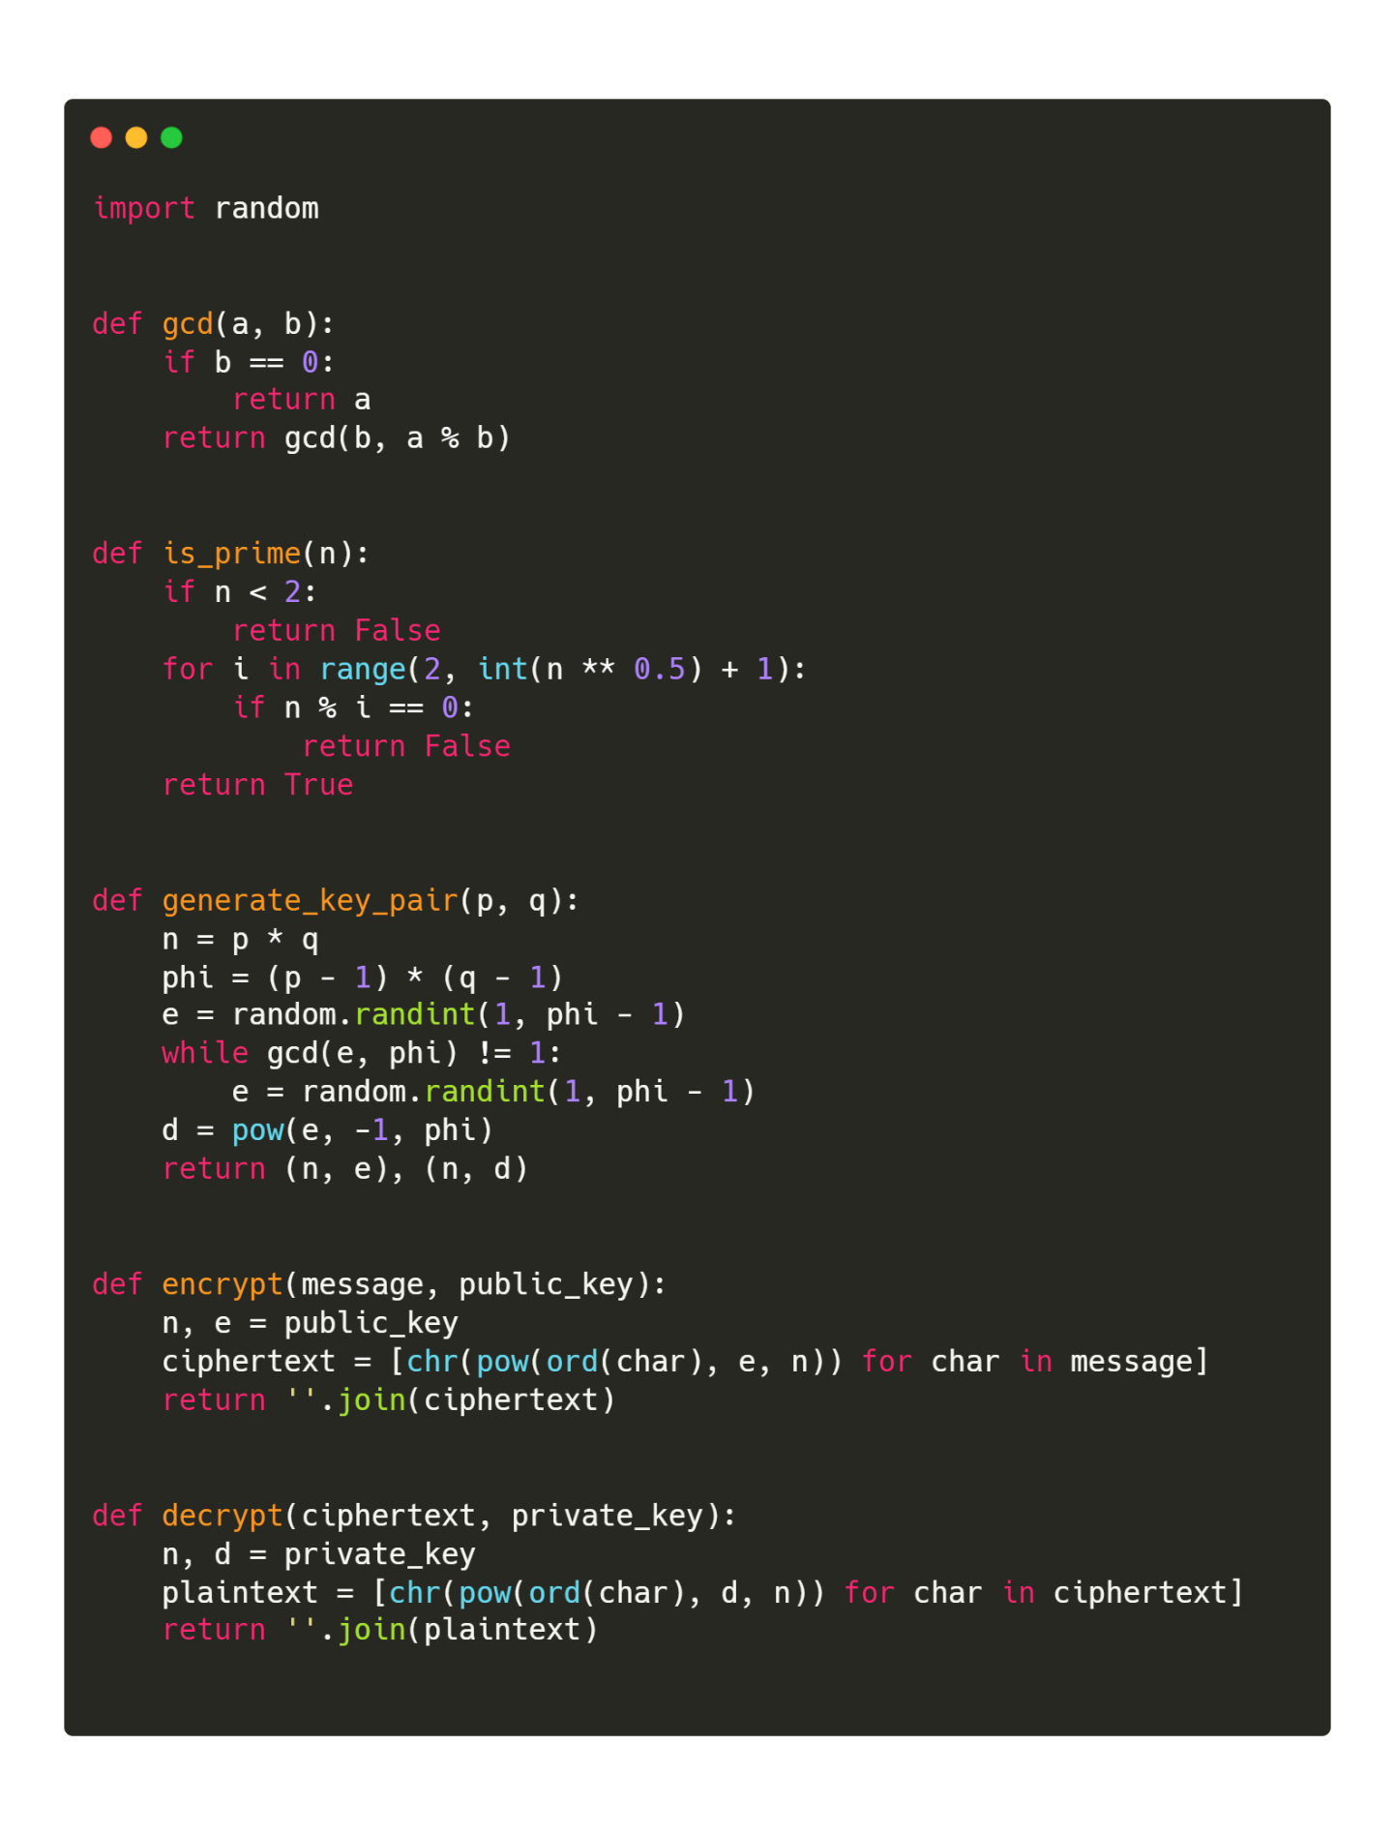

# RLE Ալգորիթմ

Կան բազմաթիվ գործնական, առանց կորուստների սեղմման տեխնիկաներ, որոնք աշխատում են տարբեր արդյունավետությամբ, տարբեր տեսակի և ծավալների տվյալների հետ:

Դրանցից ամենահայտնի պարզ մոտեցումը շրջելի եղանակով տեղեկատվությունը սեղմելու համար Run Length Encoding (RLE) ալգորիթմն է: Այս մոտեցման էությունը տողերի կամ կրկնվող բայթերի շարքերի կամ դրանց հաջորդականությունների փոխարինումն է մեկ կոդավորման բայթով և դրանց կրկնությունների քանակի հաշվիչով:

Օրինակ այս հաջորդականությունը "aaaabaaaac" կարող է սեղմվել "4a1b4a1c" և այդպիսով ավելի քիչ ծավալ զբաղեցնել:

Այս մեթոդը սովորաբար բավականին արդյունավետ է գրաֆիկական պատկերները սեղմելու համար:

*Ալգորիթմի նկարագրությունը*

* Նախ, պետք է սկանավորել մուտքային տվյալները՝ միաժամանակ որոնելով հաջորդական կրկնվող նիշերը
* Այնուհետև, երբ գտնենք անընդմեջ կրկնվող նիշերի հաջորդականություն, այն կփոխարինենք նիշով, որին հաջորդում է նրա հայտնվելու քանակը:
* Վերջում, սեղմված ելքային հաջորդականությունը փոփոխված մուտքային տվյալն է՝ փոխարինված կրկնվող նիշերով

*Ալգորիթմի իրականացումը*

RLE-ն սեղմում է մուտքագրված նիշերի կրկնվող հաջորդականությունները ավելի կարճ, ավելի հակիրճ հաջորդականության մեջ: Արդյունքում, ելքը սեղմված տող է, որը պարունակում է նիշերը և իրենց հայտնվելու քանակությունը:

*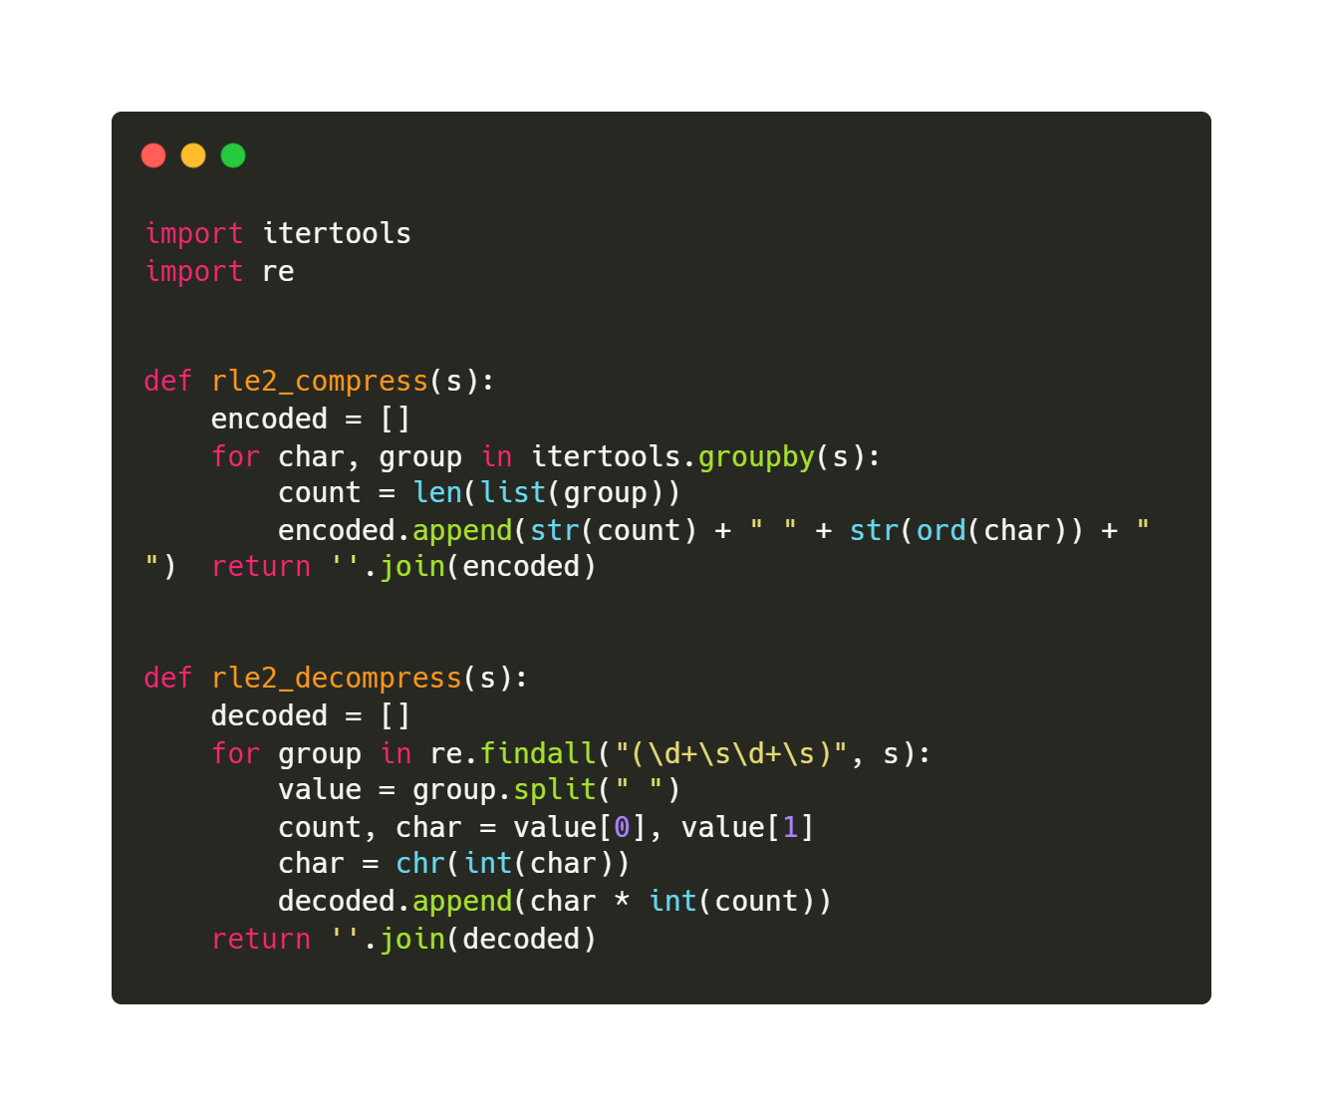Ալգորիթմի իրականացումը Python լեզվով*

# Affine cipher

Affine ծածկագիրը փոխարինող ծածկագրի տեսակ է, որտեղ պարզ տեքստի յուրաքանչյուր տառ փոխարինվում է տառով, որը այբուբենի ներքևում գտնվող դիրքերի ֆիքսված քանակ է: Գաղտնագրումը հիմնված է մաթեմատիկական բանաձևի վրա (ax + b) mod m, որտեղ a-ն և b-ն բանալիներն են, x-ը պարզ տեքստն է, և m-ը այբուբենի չափն է: Աֆինային ծածկագիրը կարող է դիտվել որպես Կեսարի ծածկագրի ընդլայնում, որը պարզ փոխարինող ծածկագիր է, որը տառերը տեղափոխում է ֆիքսված թվով դիրքերով:

Աֆինային ծածկագիրը ունի երկու բանալի՝ a և b, որտեղ a-ն պետք է ընտրվի այնպես, որ a-ն և այբուբենի չափը լինեն համակցված: Սա ապահովում է, որ գաղտնագրումը մեկ առ մեկ է և շրջելի: b ստեղնը կարող է լինել ցանկացած ամբողջ թիվ 0-ի և m-1-ի միջև, որտեղ m-ը այբուբենի չափն է:

Հաղորդագրությունը գաղտնագրելու համար, օգտագործելով affine ծածկագիրը, պարզ տեքստի յուրաքանչյուր տառ նախ փոխարկվում է իր թվային համարժեքին, որն այնուհետև բազմապատկվում է a-ով և ավելացվում b մոդուլի m-ին: Ստացված թիվը այնուհետև վերածվում է տառի՝ օգտագործելով այբուբենը: Օրինակ, եթե այբուբենը «ABCDEFGHIJKLMNOPQRSTUVWXYZ» է, իսկ ստեղները՝ a = 5 և b = 8, «A» տառը կգաղտնագրվի «I»՝ օգտագործելով (5*0 + 8) mod 26 = 8 բանաձևը, որտեղ 0-ը ներկայացնում է այբուբենի «Ա»-ի դիրքը:

Affine ծածկագիրը ապահովում է հաղորդագրությունների գաղտնագրման պարզ և արդյունավետ միջոց, սակայն այն այնքան էլ ապահով չէ ժամանակակից գաղտնագրային հարձակումներից: Աֆինային ծածկագրի թույլ կողմերից մեկն այն է, որ այն խոցելի է հաճախականության վերլուծության համար, որտեղ հարձակվողը վերլուծում է գաղտնագրման տառերի հաճախականությունը՝ ստեղները պարզելու համար: Մեկ այլ թույլ կողմն այն է, որ նույն բանալին կարող է օգտագործվել հաղորդագրությունների գաղտնագրման և գաղտնազերծման համար, ինչը նշանակում է, որ եթե բանալին վտանգված է, այդ բանալիով գաղտնագրված բոլոր հաղորդագրությունները կարող են վերծանվել:

Չնայած իր թույլ կողմերին, affine ծածկագիրը մնում է օգտակար գործիք կրթական նպատակներով և պարզ գաղտնագրման առաջադրանքների համար, որտեղ անվտանգությունը մեծ խնդիր չէ: Այն նաև օգտագործվում է որպես շինանյութ ավելի բարդ գաղտնագրային համակարգերում, ինչպիսիք են Hill ծածկագիրը և RSA ալգորիթմը:

*Ալգորիթմի իրականացումը Python լեզվով*

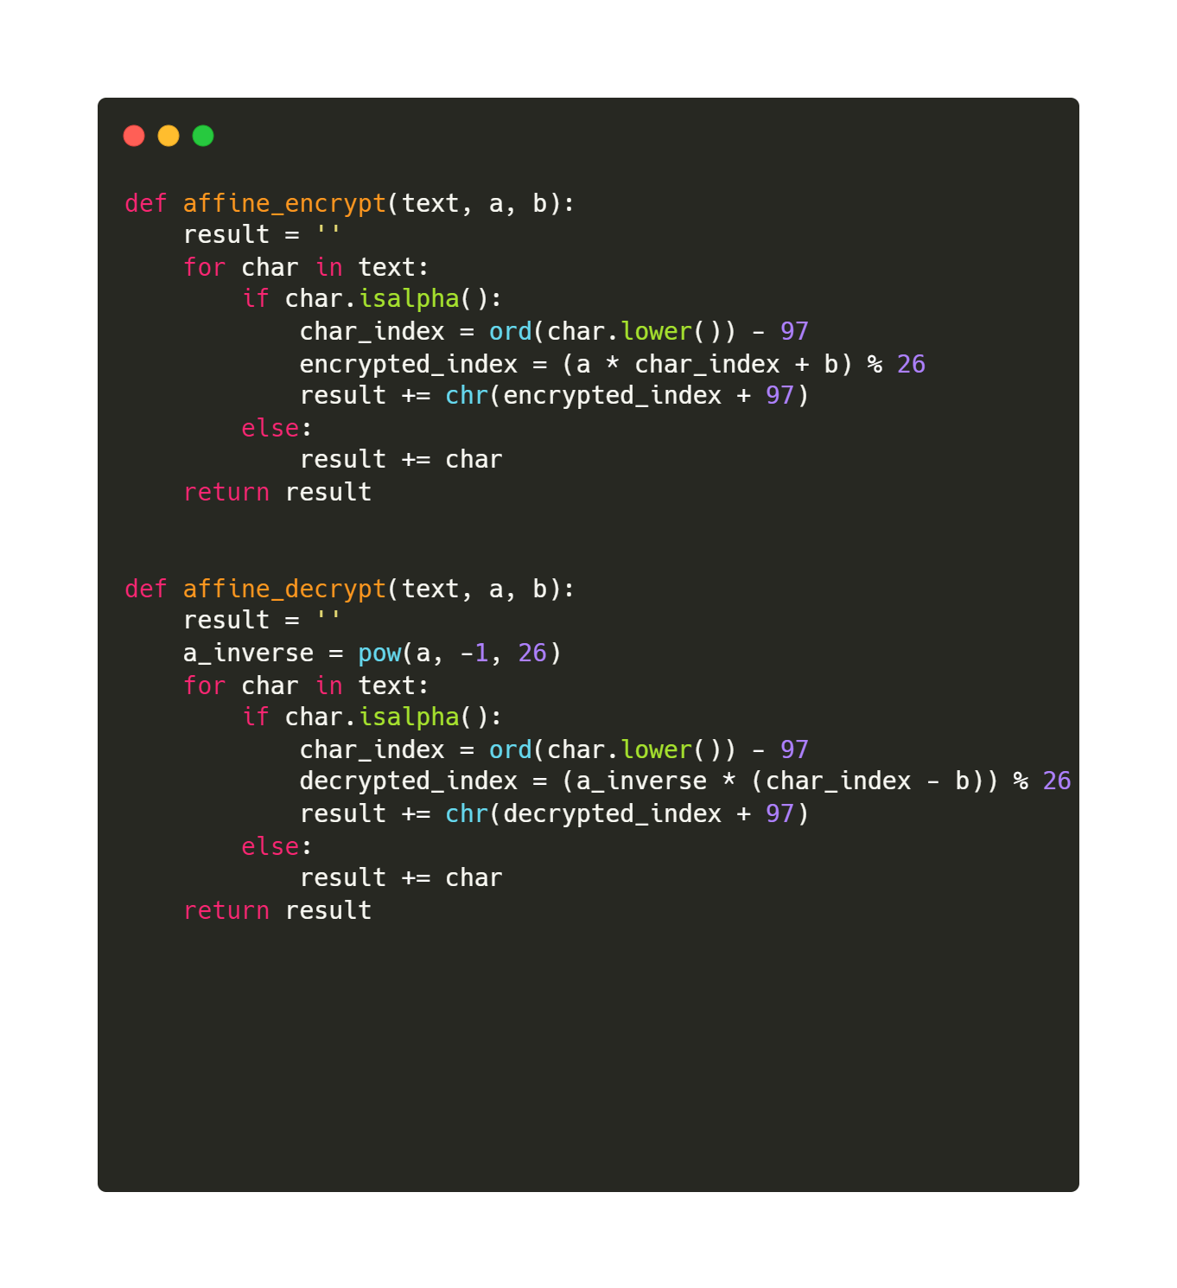

***Ծրագրի նկարարագրությունը***

Այս կոդը ցուցադրում է Python-ում ներդրված client-server ճարտարապետություն: Հաճախորդը կապ է հաստատում սերվերի հետ՝ օգտագործելով socket-ներ: Սերվերը ստեղծում է public-private բանալիների զույգ RSA ալգորիթմի միջոցով, որն այնուհետև կիսվում է հաճախորդի հետ: Հաճախորդը ընտրում է մականուն և ուղարկում այն սերվերին:

Կոդն օգտագործում է գաղտնագրման երեք ալգորիթմ՝ Affine Cipher, Run-Length Encoding (RLE) և RSA: Երբ հաճախորդը հաղորդագրություն է ուղարկում, այն ենթարկվում է կոդավորման՝ օգտագործելով Affine Cipher և RLE ալգորիթմները: Կոդավորված հաղորդագրությունը հետագայում գաղտնագրվում է RSA-ի կողմից ստեղծված սերվերի հանրային բանալին օգտագործելով: Սերվերը ստանում է գաղտնագրված հաղորդագրությունը, վերծանում է այն՝ օգտագործելով իր անձնական բանալին և հեռարձակում վերծանված հաղորդագրությունը բոլոր միացված հաճախորդներին:

Սերվերը միաժամանակ մշակում է բազմաթիվ հաճախորդի միացումներ՝ օգտագործելով թրեդներ: Այն պահպանում է միացված հաճախորդների ցուցակը, նրանց հետ կապված մականունները և դրանց համապատասխան հանրային բանալիները: Սերվերը ստանում է հաղորդագրություններ հաճախորդներից, վերծանում է դրանք և հեռարձակում բոլոր հաճախորդներին, բացառությամբ ուղարկողի:

Ընդհանուր առմամբ, այս կոդը ցույց է տալիս ապահով հաղորդակցությունը հաճախորդի և սերվերի միջև՝ օգտագործելով գաղտնագրման ալգորիթմները և client-server ճարտարապետությունը:

*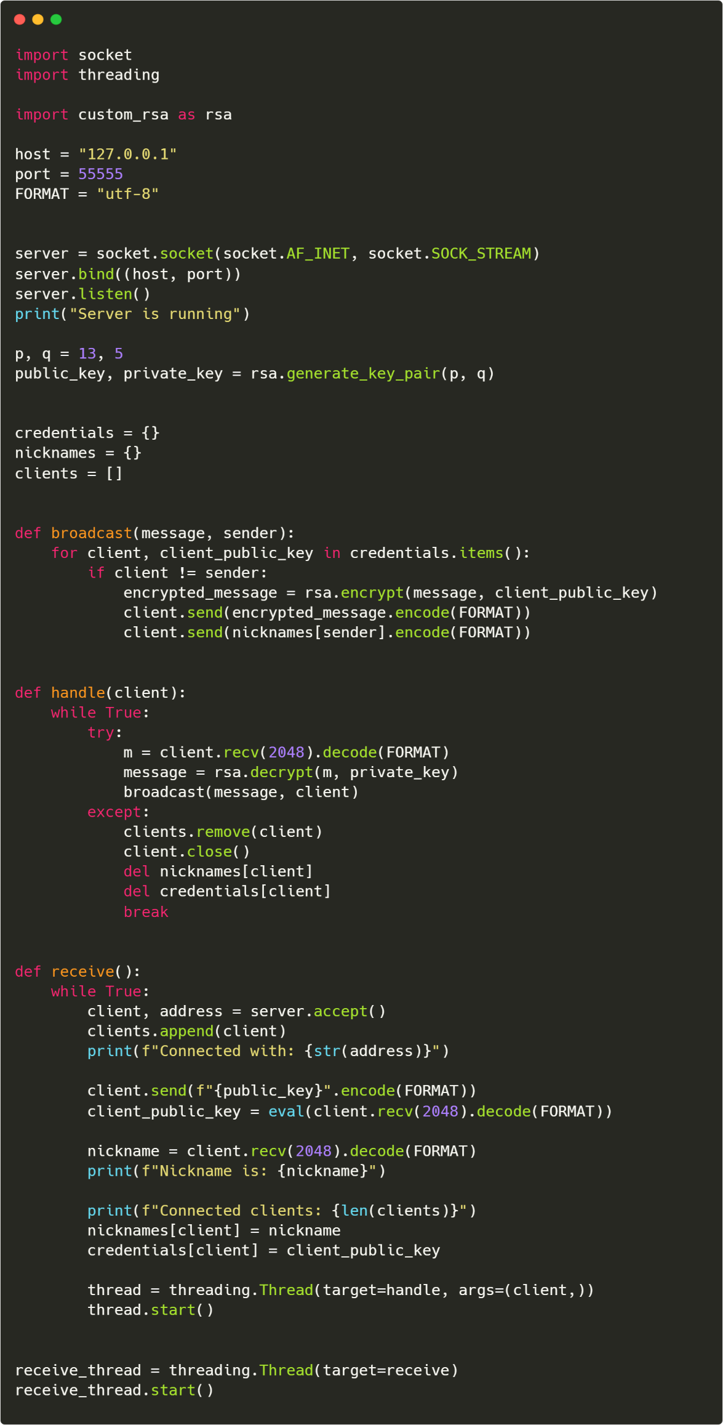 server.py*

*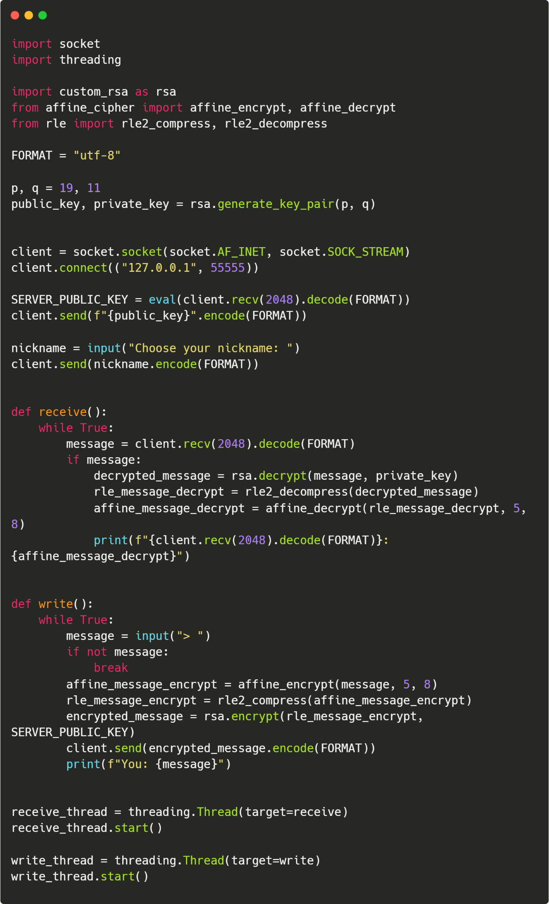client.py*

***Ծրագրի աշխատանքը***

*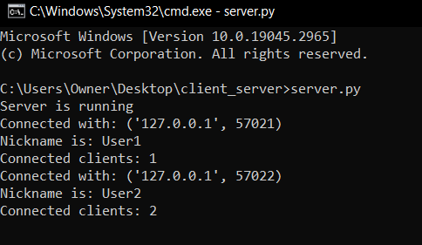****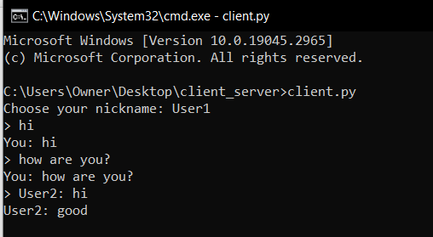***

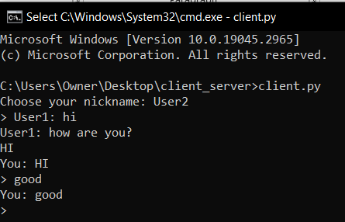

***Ալգորիթմների կատարումը***

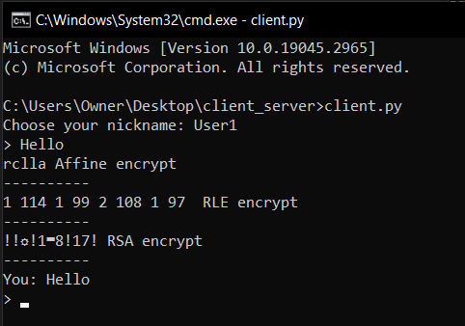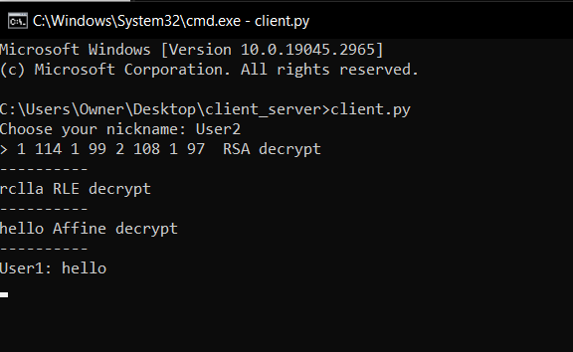

***Եզրակացություն***

Ընդհանուր առմամբ, այս նախագիծը ընդգծում է գաղտնագրման ամուր տեխնիկայի և հաճախորդ-սերվեր ճարտարապետության ներդրման նշանակությունը՝ անվտանգ հաղորդակցություն ապահովելու համար: Այն ցույց է տալիս գաղտնագրման ալգորիթմների կիրառման կարևորությունը՝ պաշտպանելու զգայուն տեղեկատվությունը, միաժամանակ հաճախորդների և սերվերների միջև տվյալների արդյունավետ փոխանակման հնարավորություն: Այս տարրերը համադրելով՝ կոդը հիմք է տալիս անվտանգ և հուսալի կապի համակարգեր կառուցելու համար: